Rabbi Yonah Gross Beth Hamedrosh

I know about Chametz and Kitnios – What Else Can’t I Eat on Pesach?

I. Matza on Erev Pesach
(1שולחן ערוך אורח חיים הלכות פסח סימן תעא סעיף ב
(ט) וקודם שעה עשירית מותר לאכול (י) ה מצה עשירה. הגה: אבל ו מצה שיוצאין בה בלילה, (יא) אסורים לאכול (יב) כל יום ארבעה עשר (ר"ן פרק אלו עוברין בשם הרמב"ם והמגיד פ"ו). וקטן (יג) שאינו יודע מה שמספרין בלילה מיציאת מצרים, (יד) ז מותר להאכילו (ת"ה סימן ז' /קכ"ה/). ויש נוהגין שלא לאכול חזרת בערב פסח, כדי לאכול (טו) מרור לתיאבון (תא"ו נ"ה ח"ג), וכן ביום ראשון של פסח, כדי לאכל בליל שני לתיאבון. (טז) וכן נוהגין קצת [ב*] למעט באכילת מצה ביום ראשון מהאי טעמא (כל בו). ויש מחמירין עוד שלא לאכול פירות, כדי לאכול החרוסת לתיאבון, ואין לחוש למנהג ההוא. ויש מחמירין שלא לפרר או לשבור המצות בערב פסח, שלא לבא לאכול מהם (מהרי"ו), (יז) ואין לחוש גם לזה. מצה שנאפה כתקנה ואח"כ נתפררה (יח) ח ונילושה (יט) ביין ושמן, (כ) אינה נקראת מצה עשירה ואסורה לאכלה בערב פסח (מהרי"ב).
משנה ברורה (כ) אינה נקראת וכו' - דלא נתבטלה ממנה שם מצה ע"י זה ומ"מ לצאת בה ידי מצה בלילה [יז] אין כדאי לפי מה שנתבאר לעיל בסימן קס"ח במ"ב ס"ק נ"ט עיי"ש [יח] וגם לחוש ליש מי שאומר דגם זה בכלל מצה עשירה וכ"ז בשלא בשלה אבל אם בשלה וכמו שנוהגין במדינותינו לעשות כדורים ממצה שקורין (קניידלעך) או מצה [יט] מבושלת [כ] בכלי ראשון מותר לאוכלה [כא] קודם שעה עשירית דזה בודאי לא מיקרי מצה וכדמבואר בסימן תס"א:

II. Issues with Meat
(2מסכת פסחים דף נג עמוד א
משנה. מקום שנהגו לאכול צלי בלילי פסחים - אוכלין, מקום שנהגו שלא לאכול - אין אוכלין.
גמרא. אמר רב יהודה אמר רב: אסור לו לאדם שיאמר בשר זה לפסח הוא - מפני שנראה כמקדיש בהמתו, ואוכל קדשים בחוץ. אמר רב פפא: דוקא בשר, אבל חיטי - לא, דמינטר לפסחא קאמר. ובשר לא? - מיתיבי אמר רבי יוסי: תודוס איש רומי הנהיג את בני רומי לאכול גדיים מקולסין בלילי פסחים, שלחו לו: אלמלא תודוס אתה - גזרנו עליך נדוי, שאתה מאכיל את ישראל קדשים בחוץ.
WHERE IT IS THE CUSTOM TO EAT ROAST [MEAT] ON THE NIGHT OF PASSOVER, ONE MAY EAT[IT]; WHERE IT IS THE CUSTOM NOT TO EAT [IT], ONE MAY NOT EAT [IT].
GEMARA. Rab Judah said in Rab's name: A man is forbidden to say, ‘This meat shall be for Passover,’ because it looks as though he is sanctifying his animal and eating sacred flesh without [the Temple]. Said R. Papa: This applies only to meat, but not to wheat, because he means, It is to be guarded [from fermenting] for Passover. But not ‘meat’? An objection is raised: R. Jose said, Thaddeus of Rome accustomed the Roman [Jews] to eat helmeted goats35 on the nights of Passover. [Thereupon] they [the Sages] sent [a message] to him: If you were not Thaddeus, we would proclaim the ban against you, because you make Israel eat sacred flesh without [the Temple]

(3שולחן ערוך אורח חיים הלכות פסח סימן תעו סעיף א
מקום [א] שנהגו א לאכול צלי בלילי פסחים, אוכלים. מקום שנהגו (א) <א> שלא לאכול, אין אוכלין גזירה שמא יאמרו: בשר פסח הוא. ובכל מקום אסור לאכול (ב) שה צלוי (ג) כולו כאחד בלילה זה, מפני שנראה כאוכל קדשים בחוץ; (ד) ואם היה מחותך או שחסר ממנו אבר (ה) או שלק בו אבר והוא מחובר, הרי זה מותר במקום שנהגו. הגה: ולא יאכל ולא ישתה הרבה יותר מדאי, שלא יאכל האפיקומן על (ו) ב אכילה גסה או ישתכר (ז) וישן מיד (מהרי"ל).
משנה ברורה (א) שלא לאכול וכו' - ובאלו ארצות [א] אין נוהגין לאכול צלי בשני הלילות ואפילו צלי קדר [פי' שנצלה בקדירה בלא מים ושום משקה אלא מתבשל במוהל היוצא ממנו] אע"פ שאינו דומה לצליית הפסח שהפסח שנצלה בקדירה פסול אפ"ה יש לאוסרו מפני מראית העין שלא יטעו להתיר גם צלי אש ואפילו אם בישלו מתחלה במים ואח"כ עשאו צלי קדר יש לאסור מטעם זה ומיהו לצורך חולה קצת יש להקל בזה [ב] ואם היה צלוי ואח"כ בשלו מותר לכל:
4) Kovetz Halachos – Rav Shmuel Kamenetsky 31:(3)

(5שולחן ערוך אורח חיים הלכות פסח סימן תסט סעיף א
(א) <א> אסור לומר (ב) על א [א] שום בהמה, בין חיה בין שחוטה; (ג) בשר זה לפסח, לפי שנראה ב שהקדישו מחיים לקרבן פסח ונמצא אוכל קדשים בחוץ; (ד) אלא יאמר: בשר זה ליום טוב.
א) אסור לומר וכו' - היינו [א] לכתחלה אבל בדיעבד אין לאסור הבשר באכילה)
(ב) על שום בהמה וכו' - היינו [ב] אפילו הוא קטן וגם אינו גדי וטלה דלא חזי לפסח ג"כ אסור דיחשדוהו [ג] שהקדישו מחיים לקנות מדמיו קרבן
פסח [ד] וכשאוכלו נראה כאוכל קדשים בחוץ וע"כ לא יאמר לחבירו צלה לי זרוע לפסח. והנה מלשון המחבר משמע דדוקא בהמה שהוא מין הקרב ע"ג המזבח ויש פוסקים שמחמירין גם על [ה] עופות [ו] ודגים דאפשר שהקדישן לדמי מדאמר לפסח. והנה אף שהרבה מקילין בזה וס"ל כדעת המחבר [ז] מ"מ לכתחלה טוב ליזהר שלא לומר לפסח. וכתבו האחרונים דמה שנוהגין לומר [ח] בל"א בשר זה על פסח אפילו אמר כן בגדי וטלה ליכא קפידא דאם איתא שהקדישו הו"ל לומר בשר זה לפסח:

III. After the First Cup
(6שולחן ערוך אורח חיים הלכות פסח סימן תעג סעיף ג
אם ירצה לשתות (יב) כמה כוסות, * (יג) הרשות בידו; ומכל מקום (יד) ראוי ליזהר (טו) שלא לשתות בין ראשון לשני, אם לא לצורך גדול, (טז) כדי שלא ישתכר וימנע מלעשות הסדר וקריאת ההגדה
משנה ברורה)- (טז) כדי שלא ישתכר - משמע דוקא יין או שאר משקין כה"ג המשתכרין [כ] אבל משקה שאין משתכר מותר לשתות בין הכוסות:
IV. Karpas Limitation
(7שולחן ערוך אורח חיים הלכות פסח סימן תעג סעיף ו
<ו> נוטל ידיו (נא) לצורך טבול ראשון (נב) <ז> ולא יברך על הנטילה, ויקח מהכרפס * (נג) יח <ח> פחות מכזית ומטבלו (נד) בחומץ (נה) יט ומברך בורא פרי האדמה ואוכל, * (נו) ואינו מברך אחריו.

8) Kovetz Halachos 24:(14)
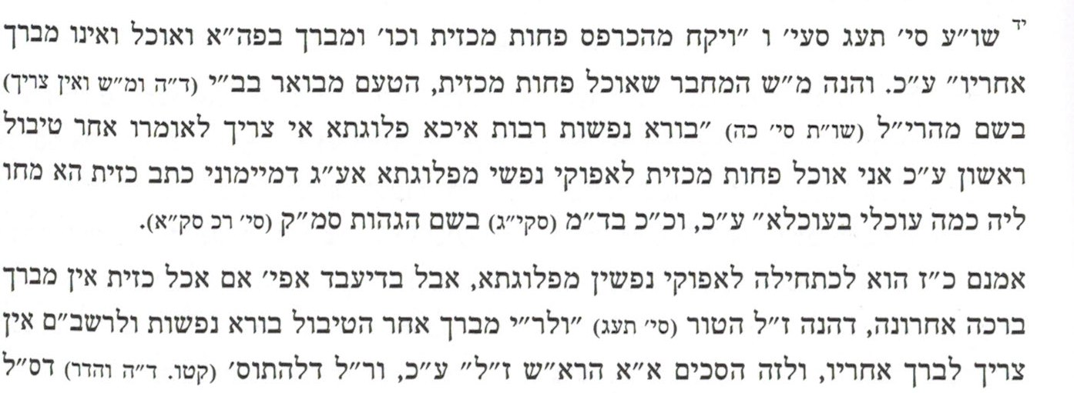

V. Dip?
9) Kovetz Halachos 31:(5)
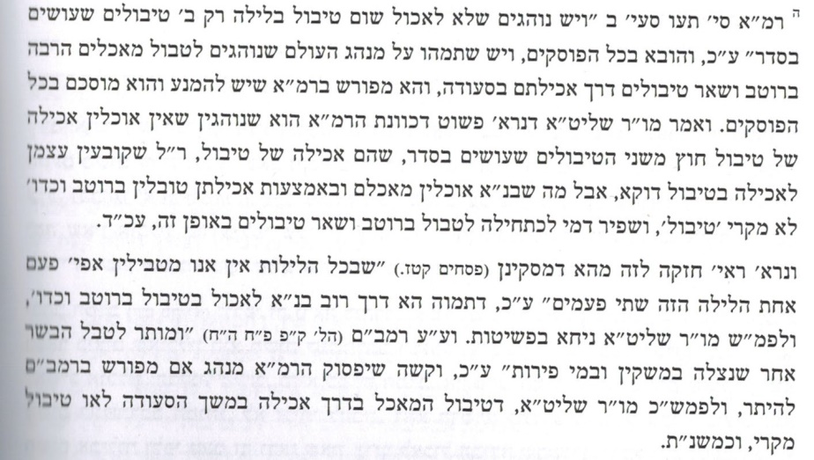
VI. After Afikomen
(10שולחן ערוך אורח חיים הלכות פסח סימן תעח סעיף א
<א> אחר אפיקומן (א) א אין לאכול (ב) שום דבר
משנה ברורה - א) אין לאכול - כדי [א] שלא יעבור מפיו טעם מצה של אפיקומן שהוא מצוה ע"י טעם אותו מאכל ובדיעבד אם אכל אחריו שום דבר [ב] יחזור ויאכל כזית מצה שמורה לשם אפיקומן:
(ב) שום דבר - ולענין שתיה [ג] נחלקו הפוסקים ויש להחמיר במשקה המשכר ולכתחלה נכון ליזהר מכל משקה חוץ ממים וכה"ג כמו שמבואר לקמן בסימן תפ"א במ"ב סק"א:

